1、结算单预算金额合计计算有误（此供应商预算为627232.3元，此处合计不应该求和），如下图：

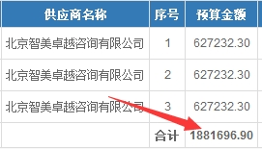

2、结算单填写完成后，进行邮件发送，提示结算金额超出预算金额，但是结算金额并未超预算金额，如下图：

